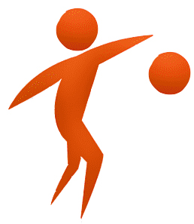
Консультация для родителей "Использование нестандартного спортивного оборудования в домашних условиях "
Движение составляет основу практически любой деятельности ребёнка. Однако в настоящее время врачи отмечают значительное сокращение объёма двигательной деятельности детей. Гиподинамия в детском возрасте приводит к снижению уровня здоровья дошкольников, уменьшению, защитных сил организма, способствует задержке умственного и физического развития.
Как сделать так, чтобы мир движений стал, действительно привлекательным, интересным для детей и родителей? В решении этой проблемы в нашей группе мы используем нестандартное оборудование, изготовленное своими руками, которое позволяет быстро и качественно формировать двигательные умения и навыки и способствует повышению интереса к физкультурным занятиям, делают более разнообразными движения детей, развивают творчество и фантазию. Занятия с нестандартным оборудованием могут носить как развлекательный характер, так и тренировочный характер; их можно организовывать в форме игровых, сюжетных, тематических, учебно-тренировочных занятий. Новизна заключается в необычной форме и красочности нестандартного оборудования, которые привлекают внимание детей и повышают их интерес к выполнению основных движений и упражнений и способствуют высокому эмоциональному тонусу во время занятий. Изготовленное нестандартное оборудование малогабаритное и достаточно универсальное, легко обрабатывается. Оно легко трансформируется при минимальных затратах времени и его можно использовать как в условиях помещений, так и на улице.
Нестандартное оборудование – это дополнительный стимул активизации физкультурно-оздоровительной работы. Поэтому, оно, никогда не бывает лишним и скучным. Для вас, родители, я предлагаю несколько примеров нестандартного физкультурного оборудования, которые легко можно изготовить своими руками.
«БИЛЬБОКЕ»
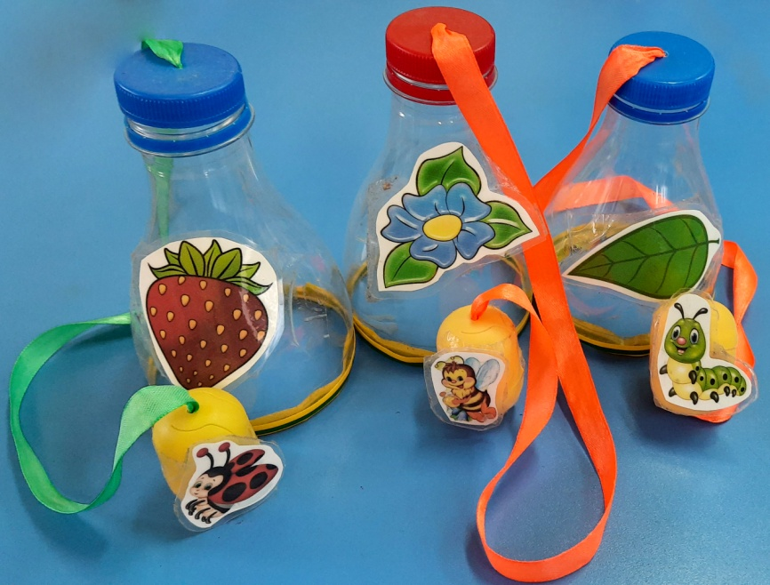
Материал: верхняя часть пластиковых бутылок, контейнер от «киндер-сюрприза» или мячик, цветная нить или ленточка.
Цель: Совершенствование умения подбрасывать предмет вверх или ловить его; развивать глазомер, быстроту реакции, координация движений предплечья, кисти и пальцев, ловкости, меткости, глазомера, произвольности поведения, быстроты реакции. Воспитание упорства, настойчивости, позитивного духа соперничества.
Вариант использования: Дети подбрасывают контейнер вверх и бутылочкой ловят его.
Игры «Кто самый ловкий?», «Попади в цель», игры соревновательного характера.

«ВЕСЁЛЫЕ КАРАНДАШИ»
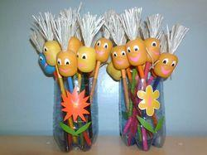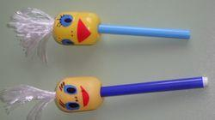
Материал: оборудование изготовлено из цветных карандашей или фломастеров, контейнер от киндер - сюрприза.
Цель: способствовать профилактике плоскостопия, массаж стоп. Улучшение кровообращения в пальцах, кистях рук и предплечий.
Варианты использования: Массаж ладоней (вращение ствола карандаша между ладонями), массаж кончиков пальцев, массаж тыльной стороны и внутренней стороны ладони. Массаж стоп, поднимание карандаша пальцами ног. Использование в качестве атрибутов.
«ФЕЙЕРВЕРК В БУТЫЛКЕ»
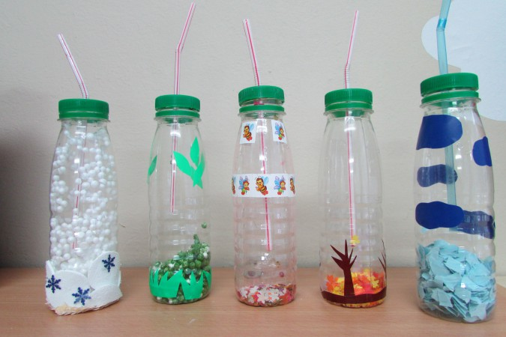
Материал: Пластиковая бутылка, наполненная конфетти, фольгой, кусочками пенопласта и т.д., в которой проделываются дырки. Трубочка для коктейля.
Цель: Учить правильному дыханию (вдох через нос, выдох через рот).
Использование: Ребенок дует в трубочку, вставленную в крышку. Дыхательные упражнения, в игровой деятельности.

«МОТАЛКИ»
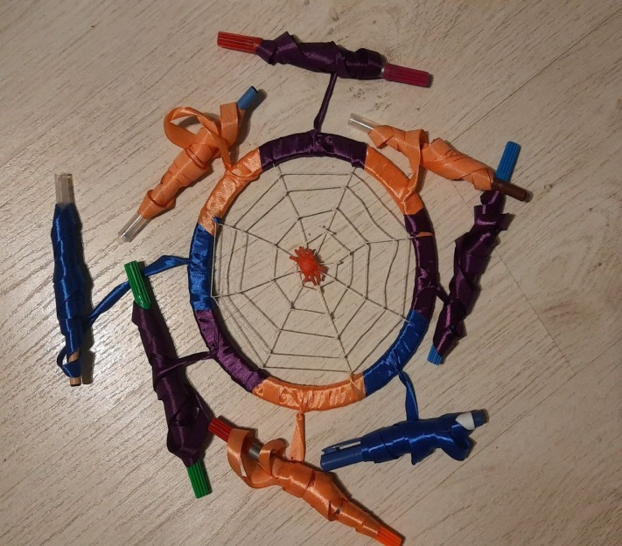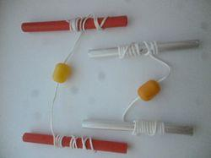

Материал: Палки (старые фломастеры), упаковки от киндер-сюрпризов, веревки.
Цель: Развивать мелкую моторику рук, ловкость, быстроту движений. Воспитание упорства, настойчивости, позитивного духа соперничества.
Использование: Можно использовать в свободной игровой деятельности, в соревнованиях. Дети наматывают шнур с привязанным киндером на палочку. Игра «Кто быстрей?».

«БАЛАНСИР»
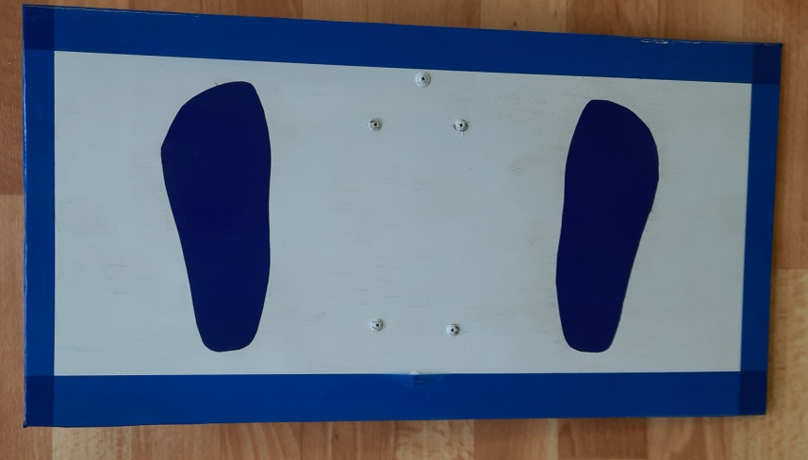
Материал: Фанера, палка, самоклеющаяся пленка.
Цель: Развитие координации движений, равновесия, профилактика плоскостопия.
Использование: Для занятий обще-развивающих упражнений. . Игра «Кто дольше удержит равновесие?»

«ЭСПАНДЕР»
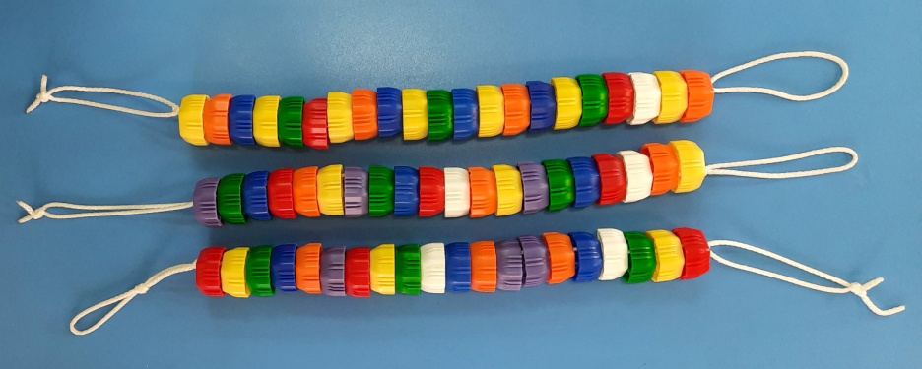
Материал: Кольца, широкая резинка, упаковка от киндер-сюрприза.
Цель: укреплять мышцы спины, рук.
Использование: В свободной игровой деятельности при овладении основными движениями.

«Змейка»
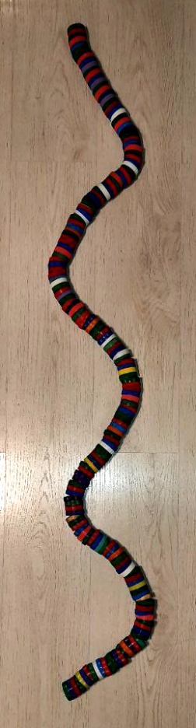
Материал: веревка, пластиковые крышки.
Цель: развивать умение прыгать в разных направлениях (вперёд, назад, вправо, влево, с продвижением вперёд).
Использование: можно использовать в игровой деятельности, соревнованиях. Игра «Кто ловче перепрыгнет».

Желаем вам творческих успехов!

